DIAGNOZA POTENCJAŁU, ZASOBÓW I POTRZEB W ZAKRESIE KULTURY W GMINIE KĘPICE
Kępice, lipiec-sierpień 2022 r.

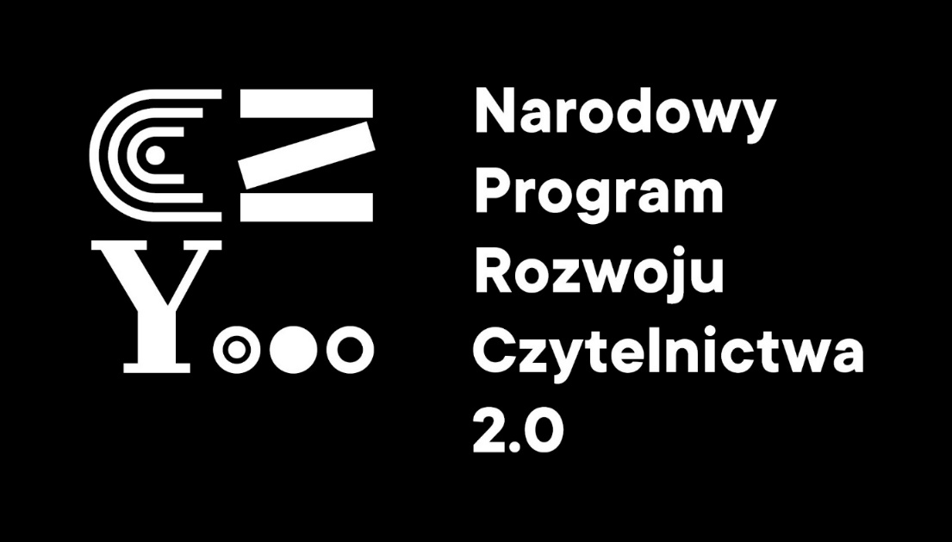

DIAGNOZA POTENCJAŁU,
ZASOBÓW I POTRZEB
W ZAKRESIE KULTURY W GMINIE KĘPICE

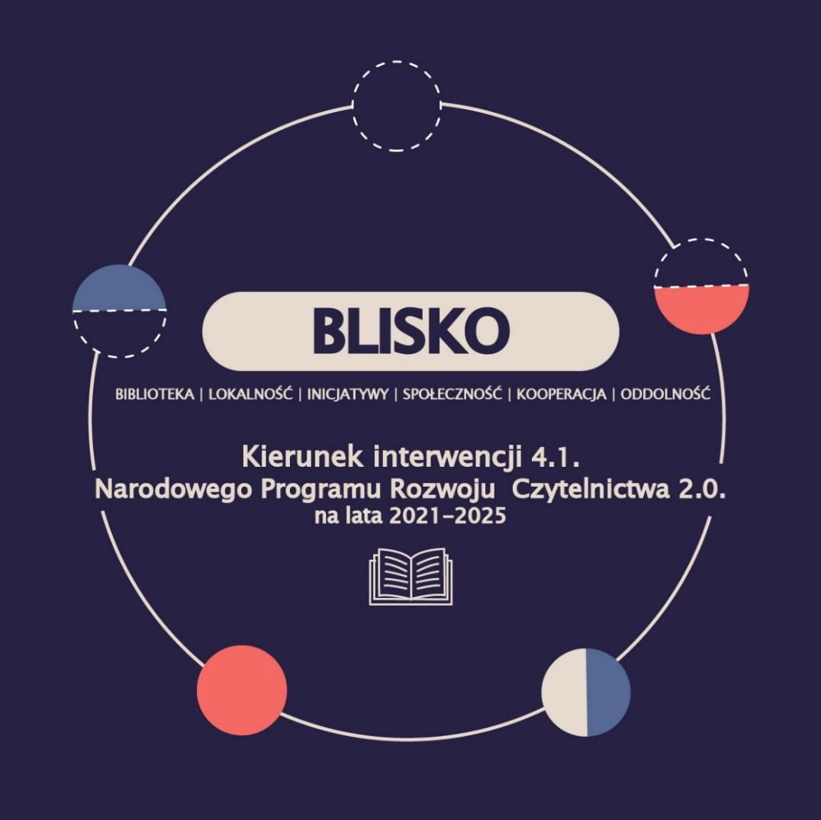

Analiza powstała w ramach Narodowego Programu Czytelnictwa 2.0 na lata 2021-2025
Priorytet 4, Kierunek interwencji 4.1 BLISKO – Biblioteka | Lokalność | Inicjatywy | Społeczność | Kooperacja | Oddolność
Zadanie BLISKO coraz BLIŻEJ Biblioteki Publicznej Miasta i Gminy Kępice

Kępice, lipiec-sierpień 2022
Spis treści
Wstęp 4
Charakterystyka gminy Kępice oraz najważniejszych placówek kulturalnych 4
Badanie ankietowe 7
Rekomendacje 25

Wstęp
Analiza powstała w ramach realizowanego w gminie Kępice zadania BLISKO coraz BLIŻEJ Biblioteki Publicznej Miasta i Gminy Kępice realizowanego w ramach Narodowego Programu Czytelnictwa 2.0 na lata 2021-2025 Priorytet 4, Kierunek interwencji 4.1 BLISKO – Biblioteka | Lokalność | Inicjatywy | Społeczność | Kooperacja | Oddolność
Badania zostały przeprowadzone w gminie Kępice w lipcu 2022 roku. Dbając o trafność i rzetelność wyników, zespół badawczy skonstruował i przeprowadził kwestionariuszowe badanie ankietowe. Ich celem było zebranie informacji dotyczących postaw mieszkańców wobec kultury w gminie, oceny możliwości jej rozwoju, opinii na temat obecnej oferty oraz infrastruktury kulturalnej. Kwestionariusz w formie papierowej był dostępny w Bibliotece w Kępicach oraz jej filiach. Omawiane wyniki stanowią swoisty portret tej części mieszkańców gminy, która jest bardziej zainteresowana sprawami kultury. Dodatkowo w dokumencie przeanalizowano zasoby i potencjały w obszarze kultury oraz próbowano również określić potrzeby i oczekiwania uczestników w zakresie oferty kulturalnej.

Charakterystyka gminy Kępice oraz najważniejszych placówek kulturalnych
Gmina Kępice leży w północnej Polsce, na terenie województwa pomorskiego, w południowo-zachodniej części powiatu słupskiego. Położona jest na skraju Wysoczyzny Polanowskiej, w dolinie rzeki Wieprzy, wchodzącej w skład Pojezierza Zachodniopomorskiego. Sąsiaduje z gminami: Kobylnica, Trzebielino i Miastko (woj. pomorskie) oraz Sławno i Polanów (woj. zachodniopomorskie).
Ślady historii na kępickiej ziemi widać niemal na każdym kroku. Zabytkowe pałace, dwory oraz wiejskie zabudowania gospodarcze przypominają dawne czasy i mieszkańców tych ziem, wśród których był sam niemiecki Kanclerz Otto von Bismarck.
Jednym z najcenniejszych i najlepiej zachowanych zabytków jest XVII-wieczny pałac w Warcinie. Około 1664 roku zbudowała go rodzina Zitzewitzów, a później jego właścicielem został Kanclerz Otto von Bismarck, który w latach 70. XIX wieku rozbudował obiekt. Na przełomie XIX i XX wieku pałac znowu powiększono – tym razem za sprawą syna Bismarcka. Będąc w Warcinie warto również zwrócić uwagę na XVIII-wieczną wozownię oraz na cmentarz rodu Bismarcków, na którym do dzisiaj zachowały się płyty nagrobne synowej, syna i wnuka sławnego Kanclerza z herbem tej rodziny. W wozowni można wynająć pokoje noclegowe.
Większość miejscowości gminy Kępice należała do majątków ziemskich, w parku stał dwór właściciela, a wokół dominowała zabudowa gospodarcza oraz zagrody chłopskie – były to głównie skromne zabudowania. Wyjątkiem są Kępice, które powstały wokół fabryki papieru oraz Korzybie – wokół cegielni i wapniarni. Do dziś – z szesnastu zespołów pałacowo-parkowych, które przed wojną znajdowały się w gminie Kępice - zachowało się siedem. Zabytkowe budowle na terenie gminy to głównie obiekty barokowe, klasycystyczne i późnoklasycystyczne oraz eklektyczne, które powstawały od XVIII do XX wieku. Pałace w Barcinie, Biesowicach i Warcinie oraz dwory w Bronowie i Płocku wpisano do rejestru zabytków, pałace w Bronowie i Przytocku figurują w ewidencji. Zachowało się także kilka zabudowań folwarcznych z drugiej połowy XIX i pierwszej połowy XX wieku – w Pustowie, Biesowicach, Barcinie, Osiekach, Płocku, Przytocku i Warcinie, a także fragmenty i pojedyncze budynki w Ciecholubiu, Barwinie i Obłężu. Odwiedzając gminę Kępice zapoznać się można z przykładami historycznej zabudowy wiejskiej.
Przeważają proste budynki murowane, na niektórych z nich podziwiać można skromne detale architektoniczne. W Przytocku obejrzeć można wyjątkowe, drewniane budynki mieszkalne z przełomu XIX i XX wieku, typowe dla terenów południowej Kaszubszczyzny.
Obok folwarcznych budynków gospodarczych, w gminie Kępice zachowały się również pozostałości historycznej architektury przemysłowej. Większość z nich związana jest z linią kolejową Słupsk-Szczecinek i Bytów-Sławno. Do tej pory podziwiać możemy stacje kolejowe w Kępicach i w Korzybiu, a także ciekawe architektonicznie stacyjki w Biesowicach, Ciecholubiu i Barcinie. W krajobrazie dolin Wieprzy i Studnicy pięknie komponują się małe elektrownie wodne, w Kępicach, Kępce, Biesowicach i Ciecholubiu – powstała z rozbudowanego zabytkowego młyna. Niezwykły widok podziwiać można w Kępicach, gdzie na wysokiej skarpie nad Wieprza górują fabryczne budynki dawnej papierni. Do 1945 roku miejscowa fabryka papieru należała do najlepszych w Niemczech. W czasach hitlerowskich tu właśnie drukowano słynne fałszywe dolary i funty dla szpiegów wysyłanych do Anglii i Ameryki. Papiernia została zniszczona w czasie II wojny światowej.
Odwiedzając gminę Kępice nie sposób pominąć XVI-wiecznego kościoła w Barcinie, zabytkowego kościółka w Warcinie, odrestaurowanego i przeniesionego z Ciecholubia oraz XIX-wiecznych kościołów w Biesowicach i Płocku. W gminie Kępice zachowało się także kilkanaście cmentarzy poewangelickich, figurujących w rejestrze zabytków i ewidencji konserwatorskiej. Do dzisiaj pozostał po nich układ kompozycji i nieliczne nagrobki. Centrum cmentarzy stanowiły zwykle głazy narzutowe, do których prowadziły aleje. Wyjątkową atrakcją historyczną jest Panteon w Biesowicach. Tą budowlą uczczono żołnierzy, którzy poszli walczyć w I wojnie światowej. W dowód uznania, każdemu z nich poświęcono jedną kolumnę, na której wyryto imię i nazwisko bohatera. Pośrodku ustawiono odlaną z brązu postać żołnierza.
Atrakcją okolic Kępic są również zabytkowe parki. Jednym z najlepiej zachowanych jest zespół pałacowo-parkowy w Warcinie, a także dobrze utrzymane fragmenty parków w Biesowicach i Przytocku. Niezwykle pięknym elementem krajobrazu są również aleje, najczęściej lipowe, które podziwiać można chociażby w Bronowie i przy drodze z Warcina do Osowa – obie te aleje uznane są za pomniki przyrody. Bardzo okazale prezentują się także aleje kasztanowe: prowadząca z Ciecholubia do Pustowa i w Bronowie, oraz lipowa w Osiekach.
W gminie Kępice zachowały się również obiekty archeologicznego dziedzictwa kulturowego. Przykładem może być grodzisko wczesnośredniowieczne wyżynne pierścieniowate w Ciecholubiu i grodzisko pierścieniowate – w okolicy Obłęża, oraz obozowiska i osady różnych kultur, które spotkać można w Pustowie, Korzybiu, Bronowie i w wielu innych miejscach.
Wiodącą placówką kultury w gminie jest Biblioteka Publiczna Miasta i Gminy Kępice. Od 1967 roku istniał Kępicach Zakładowy Dom Kultury należący do Zakładu Garbarskiego. W grudniu 1986 r. Zakładowy Dom Kultury przekształcony został w Miejsko-Gminny Ośrodek Kultury, który istniał do 31 grudnia 2013 roku. Od 1 stycznia 2014 roku swoją działalność kontynuuje Biblioteka Publiczna Miasta i Gminy Kępice, która rozszerzyła swoją ofertę kulturalną i edukacyjną.
Biblioteka swoją działalnością obejmuje cały teren gminy oraz prowadzi współpracę z innymi ośrodkami na zasadzie wymiany kulturalnej. Biblioteka służy zaspokajaniu i rozwijaniu potrzeb czytelniczych i kulturalnych, wspomaganiu systemu edukacji i wychowania oraz upowszechnianiu wiedzy i informacji na temat kultury i sztuki poprzez:
- gromadzenie, opracowywanie, przechowywanie i ochronę materiałów bibliotecznych, ze szczególnym uwzględnieniem materiałów dotyczących własnego regionu;
- udostępnianie zbiorów bibliotecznych na miejscu, wypożyczenie do domu oraz prowadzenie wypożyczeń międzybibliotecznych, ze szczególnym uwzględnieniem potrzeb dzieci i młodzieży oraz osób niepełnosprawnych;
- prowadzenie działalności wydawniczej, edukacyjnej i popularyzatorskiej;
- organizowanie form pracy z czytelnikiem służących popularyzacji książki i czytelnictwa, sztuki, nauki oraz upowszechnianiu dorobku kulturalnego Gminy Kępice;
- tworzenie i udostępnianie własnych komputerowych baz danych - katalogowych, bibliograficznych i faktograficznych;
- współdziałanie z bibliotekami innych sieci, instytucjami upowszechniania kultury, organizacjami i towarzystwami w zakresie rozwijania czytelnictwa i zaspokajania potrzeb oświatowych i kulturalnych;
- doskonalenie metod i form działania poprzez dobór fachowej kadry i współpracę z innymi instytucjami kultury;
- organizowanie różnorodnych form edukacji kulturalnej i wychowania przez sztukę;
- tworzenie warunków dla rozwoju amatorskiego ruchu artystycznego oraz zainteresowań kulturą, sztuką i nauką;
- tworzenie warunków dla rozwoju rękodzieła ludowego i artystycznego;
- organizowanie imprez okolicznościowych, artystycznych i rekreacyjno-rozrywkowych służących poznawaniu kultury i tradycji narodowych oraz rozwijanie zainteresowań i podnoszeniu kultury życia codziennego, pracy i wypoczynku;
- organizowanie twórczego spędzania wolnego czasu dzieci, młodzieży i dorosłych oraz osób chorych i niepełnosprawnych;
- wspieranie profilaktyki uzależnień poprzez działalność kulturalną i oświatową.
W Bibliotece organizowane są także różnego rodzaju zajęcia, próby i spotkania tj. zajęcia taneczne, muzyczne, wokalne, plastyczne, rękodzieła, nauka gry na instrumentach klawiszowych, gitarze, perkusji, dętych, prób orkiestry, zespołów rockowych oraz spotkań różnych klubów tematycznych. Dodatkowo Biblioteka każdego roku organizuje festyny rekreacyjno-sportowe, jest organizatorem obchodów Dni Kępic, Dożynek Gminnych oraz wszelkich imprez okolicznościowych w gminie, które zawsze pełne są atrakcji i konkursów z nagrodami.
O popularności Biblioteki świadczyć może, ze w 2021 roku 537 zarejestrowanych czytelników, w tym 468 osób aktywnie wypożyczających odwiedziło bibliotekę 11 818 razy. Biblioteka dysponuje 17 530 woluminami.
Źródła:
https://www.kepice.pl/prezentacja-gminy/polozenie/
https://www.kepice.pl/produkt-turystyczny/o-przeszlosci-z-przyszloscia/
https://www.kepice.pl/produkt-turystyczny/aktywnie-w-gminie/

Badanie ankietowe
W celu zebrania opinii mieszkańców gminy w miesiącu lipcu 2022 roku przeprowadzono badanie ankietowe. Opinie i uwagi zaprezentowane w badaniu stały się bazą do sporządzenia „Diagnozy potencjału, zasobów i potrzeb w zakresie kultury w gminie Kępice”. Analiza stanowi bezcenne źródło informacji dla władz samorządowych i pracowników lokalnych instytucji kultury. Wsłuchanie się w potrzeby i oczekiwania mieszkańców pogłębia partycypację społeczną, która gwarantuje, że zaproponowane rozwiązania w sferze kultury zostaną zaaprobowane i służyć będą rozwojowi całej lokalnej społeczności. Dystrybucja ankiet odbywała się tradycyjnymi kanałami dystrybucji (Biblioteka i jej filie). Kwestionariusz wypełniło 136 respondentów.
Ankieta składała się z piętnastu pytań: 14 zamkniętych i 1 otwartego. Dwanaście pytań było jednokrotnego wyboru, dwa wielokrotnego. Zastosowano 5-cio stopniową skalę od bardzo dobrze do bardzo źle. Mieszkańcy aktywnie włączyli się w proces opiniowania spraw kultury w swojej gminy.
Wyniki zostaną przedstawione w formie zbiorczej oraz w pięciu najważniejszych grupach wiekowych, których potrzeby kulturalne są najbardziej zróżnicowanej tj. dzieci do 12 lat, młodzież w wieku 13-18 lat, osoby w wieku 19-30 lat, respondenci w wieku 31-50 lat oraz osoby po 50 roku życia.
Pierwsze trzy pytania dotyczyły płci, wieku i miejsca zamieszkania ankietowanych.

  - Pytanie 1- Płeć

W badaniu udział wzięło 136 osób: 84 kobiet (61,76%) i 52 mężczyzn (38,24%). Analizując miejsce dystrybucji ankiety oraz liczbę aktywnych czytelników Biblioteki, która w roku 2021 wyniosła 468 osób można by przypuszczać, że w badaniu wzięło udział 29,06% aktywnych czytelników tej placówki. Porównując liczbę osób z badania do wszystkich zarejestrowanych czytelników Biblioteki (w 2021 r. było to 537 osób) otrzymujemy wskaźnik uczestnictwa w badaniu na poziomie 25,33 %. Niestety blisko 40% ankietowanych wskazało, że z Biblioteki korzysta sporadycznie lub wcale (pyt. nr 4)
Wynika z tego, że w badaniu udział wzięły osoby, które nie czują się związane z tym miejscem i nie korzystają z oferty tej placówki kultury.

Poniższy wykres przedstawia podział na płeć w poszczególnych grupach wiekowych.

  - Pytanie 2 – Wiek
Ankietę najchętniej wypełniały osoby w wieku 13-18 lat (32 osoby). Do 12 roku życia ankietę wypełniło 26 badanych (19,12%), 28 osób w przedziale wiekowym 19-30 lat (20,59%), 24 osoby w wieku 31-50 lat (17,65%). Powyżej 51 roku życia ankietę wypełniło 26 osób (19,12%).

  - Pytanie 3 – Miejsce zamieszkania

66 osób spośród badanych to mieszkańcy Kępic (48,89%), a 69 osób mieszka na terenie gminy Kępice (51, 11%).Wnioskować można, że miejsce zamieszkania nie wpływa na dostępność do zasobów kultury i zaproponowane rozwiązania w sferze dostępności do kultury tj. działalność Biblioteki i jej fili, cykliczne zajęcia odbywające się w świetlicach wiejskich rozwiązują problem wykluczenia komunikacyjnego wśród mieszkańców gminy.

  - Pytanie 4 – Jak często korzysta Pan/i z oferty Biblioteki Publicznej Miasta i Gminy Kępice?

Na pytanie jak często korzysta Pan/i z oferty Biblioteki Publicznej Miasta i Gminy Kępice odpowiedź regularnie tj. raz w miesiącu wskazało 45 osób (33,09%), rzadko czyli raz na pół roku 37 osób (27,21%). Sporadycznie - raz w roku do Biblioteki zagląda 27 osób (19,85%). Taka sama liczba osób tj. 27 osób stwierdziła, że z oferty Biblioteki nie korzysta. Niepokojące jest, że blisko 40% ankietowanych z usług Biblioteki korzysta sporadycznie lub wcale. Pozytywnym aspektem jest to, że respondenci wiedzą o istnieniu placówki kultury i znają jej ofertę. W przyszłości może to ułatwić aktywizację tej grupy i zwiększyć poziom ich aktywności.
W podziale na grupy wiekowe najczęściej z oferty Biblioteki korzystają osoby w wieku 31-50 lat - 11 osób (45,83%) i dzieci do 12 roku życia-10 osób (38,46%). Najmniej z Biblioteki korzystają osoby powyżej 50 roku życia - 10 osób (38,46%)
Poniższy wykres przedstawia częstotliwość odwiedzin Biblioteki w poszczególnych grupach wiekowych.

  - Pytanie 5 - Jak ocenia Pan/i ofertę Biblioteki w Kępicach?

93 ankietowanych (41 bardzo dobrze, a 52 dobrze) pozytywnie oceniło ofertę Biblioteki. 40 osób nie miało zdania, a tylko 1 osoba źle oceniła ofertę kulturalną tej placówki. Nikt z badanych nie wskazał odpowiedzi bardzo źle.
W podziale na grupy wiekowe najlepiej ofertę Biblioteki oceniły dzieci do 12 roku życia - 12 osób (46,15%) oraz młodzież w wieku 13-18 lat - 11 osób (34,38%). Ocenić oferty Biblioteki nie potrafiły osoby po 50 roku życia - 10 osób (41,67%) wskazało odpowiedź „nie mam zdania”.
Poniższy wykres przedstawia ocenę działalności Biblioteki w poszczególnych grupach wiekowych.

  - Pytanie 6 - Czy korzysta Pan/i z filii Biblioteki?

29,41% badanych (40 osób) korzysta z usług filii Biblioteki. Najwięcej osób wskazało filie w Korzybiu (7 osób), Biesowicach (6 osób) i Darnowie (5 osób).

Poniższy wykres przedstawia korzystanie z filii Biblioteki w poszczególnych grupach wiekowych.

  - Pytanie 7 - Czy korzysta Pan/i z oferty świetlic wiejskich?

Ankietowani nie korzystają z oferty świetlic wiejskich. Tylko 33 osoby (24,26%) biorą udział w zajęciach i animacjach odbywających się w świetlicach. Najczęściej respondenci wskazywali świetlice w Barcinie (4 osoby), Mzdowie (4 osoby) i Korzybiu (3 osoby). Grupą najczęściej korzystającą ze świetlic wiejskich są osoby po 50 roku życia - 9 osób (34,62%) i dzieci do 12 roku życia - 8 osób (30,97%).
103 ankietowanych (75,74%) nie jest zainteresowanych tą formą aktywności i nie korzysta z oferty świetlic wiejskich. Są to głównie respondenci mieszkający w Kępicach. W grupie 19-30 lat, gdzie 75% to mieszkańcy Kępic aż 26 osób (92,86%) zaznaczyło, że nie odwiedza lokalnych świetlic.
Poniższy wykres przedstawia korzystanie ze świetlic wiejskich w poszczególnych grupach wiekowych.

  - Pytanie 8 - Czy w najbliższej okolicy jest miejsce spotkań dla Pan/i grupy wiekowej?

Na pytanie czy w najbliższej okolicy jest miejsce spotkań dla Pan/i grupy wiekowej 94 badanych (72,87%) wskazało odpowiedź tak, a 35 osób (27,13%) wskazuje na brak takiego miejsca. Najwyraźniej potrzebę stworzenia nowego miejsca spotkań wskazały osoby w wieku 31-50 lat - 10 osób (41,67%).
Najbardziej brakuje kawiarenki (6 wskazań), klubu (5 wskazań) lub świetlicy (1 wskazanie).

Poniższy wykres przedstawia zapotrzebowania na miejsce spotkań w poszczególnych grupach wiekowych.

  - Pytanie 9 - Jak najczęściej spędza Pan/i czas wolny?

Na pytanie jak najczęściej spędza Pan/i czas wolny respondenci wskazywali spotkania ze znajomymi (53 osoby), korzystanie z Internetu (47 osób) oraz odpoczynek w domu (45 osób). Respondenci nie organizują się w stowarzyszeniach i organizacjach, ani też nie korzystają z oferty lokalnych placówek kultury.
Dzieci do lat 12 najchętniej korzystają z Internetu - 12 osób (21,82%), Młodzież w wieku 13-18 lat spotyka się ze znajomymi - 16 osób (25%) i korzysta z Internetu - 15 osób (23,44%). Osoby w wieku 19-30 głównie spotykają się ze znajomymi - 15 osób (28,30 %). Osoby w wieku 31-50 lat zajmują się głównie uprawianiem działki - 14 osób (25%), a respondenci po 50 roku życia jaką główną formę aktywności i rozrywki wskazali oglądanie telewizji - 12 osób (25%) i odpoczynek w domu - 11 osób (22,92%).
Poniższy wykres przedstawia sposoby spędzania wolnego czasu w poszczególnych grupach wiekowych.

  - Pytanie 10 - W jakich dziedzinach chciałby Pan/i rozwijać swoje zainteresowania?

Na pytanie w jakich dziedzinach chciałaby Pan/i rozwijać swoje zainteresowania respondenci najchętniej wskazywali udział w warsztatach fotograficzno-filmowych (41 osób), warsztatach kulinarnych (39 osób) i zajęciach o charakterze plastyczno-rękodzielniczym (35 osób).
Mieszkańców gminy najmniej interesuje nauka śpiewu (9 osób) i tańca (16 osób). Na uwagę zasługuje wskazanie, iż mieszkańców w sposób szczególny interesuje gra w szachy (29 osób).
Dzieci do 12 roku życia najbardziej interesują się warsztatami filmowo-fotograficznymi (20,93 %) i nauką gry na instrumentach (18,6%). Osoby w wieku 13-18 chcą uczestniczyć w warsztatach filmowo-fotograficznych (23,87%) i zajęciach szachowych (23,87%). Respondenci w wieku 19-30 lat chcą uczestniczyć w warsztatach filmowo-fotograficznych (21,74%). Osoby 31-50 (26%) i po 50 roku życia (30%) interesują się zajęciami kulinarnymi.
Jako inne zajęcia zostały wskazane - zajęcia sportowe (2 osoby), boks (1 osoba), jazda konna (1 osoba) i pożarnictwo (1 osoba).
Poniższy wykres przedstawia odpowiedzi w poszczególnych grupach wiekowych.

  - Pytanie 11 - Co jest najważniejszym kryterium przy wyborze zajęć?

Za najważniejsze kryterium przy wyborze aktywności ankietowani wskazali godziny zajęć (80 osób) oraz ich tematykę (48 osób). Najmniej istotne okazała się odległość od miejsca zamieszkania (15 osób). Potwierdza to tezę, że na terenie gminy nie istnieje problem z dostępnością do zajęć o charakterze kulturalny.
Poniższy wykres przedstawia odpowiedź na pytanie w poszczególnych grupach wiekowych

  - Pytanie 12 - Jak często bywa Pan/i w kinie?

Niestety mieszkańcy miasta i gminy Kępice rzadko/raz na pół roku (47 osób) i sporadycznie/raz w roku (33 osoby) bywają w kinie. Regularnie do kina chodzi tylko 32 respondentów. Aż 23 osoby nie korzystają z tej formy rozrywki.
Najczęściej do kina nie chodzą osoby po 50 roku życia (44%), raz na pół roku w kinie pojawiają się osoby wieku 13-18 lat (53,13%). Regularnie zaś do kina chodzą osoby w wieki 19-30 lat (39,29%)
Poniższy wykres przedstawia odpowiedzi w poszczególnych grupach wiekowych.

  - Pytanie 13 - Jak często bywa Pan/i w teatrze, operze, filharmonii?

Respondenci również nie korzystają z kultury wyższej - teatr, opera, filharmonia. Aż 93 osoby wskazało, że nie korzysta z oferty tych placówek. Trzydziestu jeden badanych bywa w teatrze, operze, filharmonii tylko raz w roku. Sześciu ankietowanych bywa tam raz na pół roku. Regularnie, raz w miesiącu placówki kultury wyższej odwiedza 5 badanych.
Poniższy wykres przedstawia odpowiedzi w poszczególnych grupach wiekowych.

  - Pytanie 14 - Jak placówki kultury powinny informować o swojej ofercie?

Najlepszą formą informowania o wydarzeniach i działaniach kulturalnych w opinii respondentów powinna być prasa lokalna (69 osób) oraz media społecznościowe (41 osób).

Pytanie 15 – Jaki ma Pan/i nowy pomysł na działalność kulturalną w gminie Kępice?
Pytanie otwarte dotyczące pomysłów na działalność kulturalną w gminie Kępice zostało wypełnione tylko przez 3 respondentów. Wskazano: zabawy, występy muzyczne, potańcówki (2 osoby) oraz zajęcia zumba lub fitness (1 osoba).

Rekomendacje
Istnieje konieczność zaktywizowania grupy mieszkańców, która wie o istnieniu lokalnej placówki kultury i mimo, że pozytywnie ocenia jej działalność nie korzysta jej oferty.
Wskazane jest aby mieszkańcy mieli okazję współtworzyć lokalną kulturę. Konieczne jest dbanie o rozwój lokalnych talentów i animowanie amatorskiego ruchu artystycznego poprzez umożliwianie artystom prezentacji swojej twórczości, ułatwianie podnoszenia kompetencji oraz możliwości prezentowania się szerszej publiczności.
Bardzo ważne jest propagowanie lokalnego współdecydowania (partycypacji). Konieczne wydaje się włączanie jak najszerszych środowisk lokalnych do tworzenia krótko i długoterminowych planów działania w kulturze. Podejmowanie prób zacieśniania współpracy pomiędzy instytucjami kultury i środowiskiem pozarządowym poprzez organizowanie wspólnych wydarzeń lub projektowaniu lokalnej polityki kulturalnej. Warto wzmacniać kompetencje oddolnych liderów (działających przeważnie w sferze kultury grupach nieformalnych) w zakresie tworzenia projektów, pozyskiwania finansów na ich realizację oraz skutecznego promowania tych wydarzeń.
Oferta kulturalna powinna rozwijać się zarówno w kierunku poprawy jakości już funkcjonujących, popularnych wydarzeń kulturalno-rozrywkowych, jak i wprowadzania nowych form, m. in. takich, których skutkiem jest aktywizacja i edukacja kulturowa mieszkańców (warsztaty, pogadanki, szkolenia). Warto zadbać o ofertę dla każdej grupy wiekowej oraz zapewnić do niej równy dostęp.
Rekomendowane jest utrzymanie profilowania oferty kulturalnej dla 5 głównych grup odbiorców kultury w gminie: [1] grupy dla 12 lat, [2] młodzieży w wieku 13-18 lat, [3] osobom 19-30 lat, [4] dorosłym w wieku 31-50 oraz [5] osobom po 50 roku życia. Warto dbać o komplementarność oferty kulturalnej zarówno na terenie gminy, jak i miasta Kępice.
Istotne wydaje się, aby oferta skierowana przede wszystkim do dzieci i młodzieży oraz seniorów była jak najbardziej dostępna we wszystkich miejscowościach gminy i powinna być organizowana w filiach Biblioteki oraz świetlicach wiejskich.
W celu polepszenia informacji na temat oferty kulturalnej, organizatorzy powinni przede wszystkim rozwijać równolegle system osobistego przekazywania informacji oraz częste i przejrzyste publikowanie w Internecie (strona oraz profil Facebook). Prasa lokalna może natomiast służyć informowaniu o wydarzeniach skierowanych przede wszystkim do starszych pokoleń mieszkańców gminy.
Warto podjąć działania informacyjne oraz promocyjne, zachęcające do czynnego uczestnictwa w wydarzeniach kulturalnych oraz inwestować w edukację kulturalną młodego pokolenia (13-18 lat) Ważne również podejmowanie działań animacyjnych w społecznościach lokalnych, szczególnie wśród dorosłych (19-30 lat) mających na celu angażowanie do działań społeczno-kulturalnych poprzez rozwój własnych pasji lub prezentacji talentów.
Oczekiwania mieszkańców miasta i gminy Kępice dotyczą wielu rodzajów aktywności począwszy od kwestii rekreacyjnych przez imprezy masowe, po zajęcia rozwijające osobiste pasje i zainteresowania.
Zauważalna jest również potrzeba udziału w różnego rodzaju wydarzeniach, zajęciach i warsztatach, gdzie odbiorca nie będzie tylko biernym widzem ale przede wszystkim aktywnym twórcą.
Oferta kulturalna powinna rozwijać się zarówno w kierunku poprawy jakości już funkcjonujących, popularnych wydarzeń kulturalno-rozrywkowych, jak i wprowadzania nowych form.
Warto zadbać o ofertę dla każdej grupy wiekowej oraz zapewnić do niej równy dostęp.

